Proyecto Lunar Lander

**Apuntes de la entrevista con el cliente.**

Pantalla principal móvil:

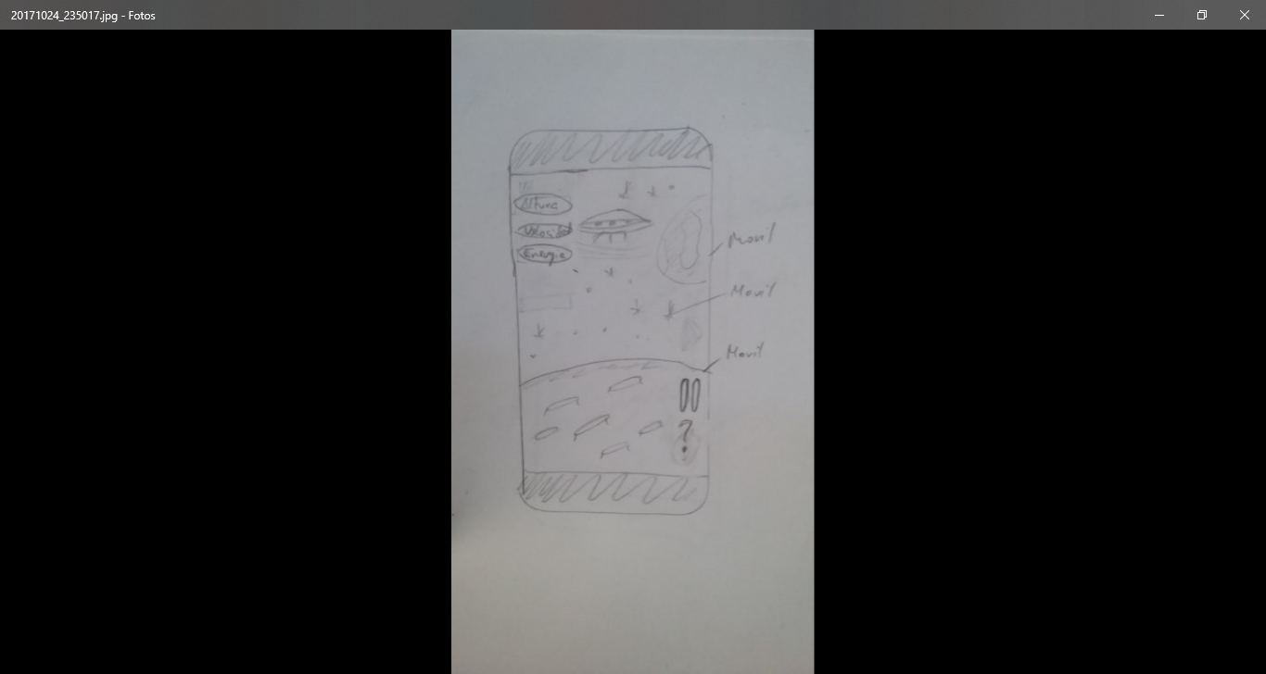

Pantalla opciones:

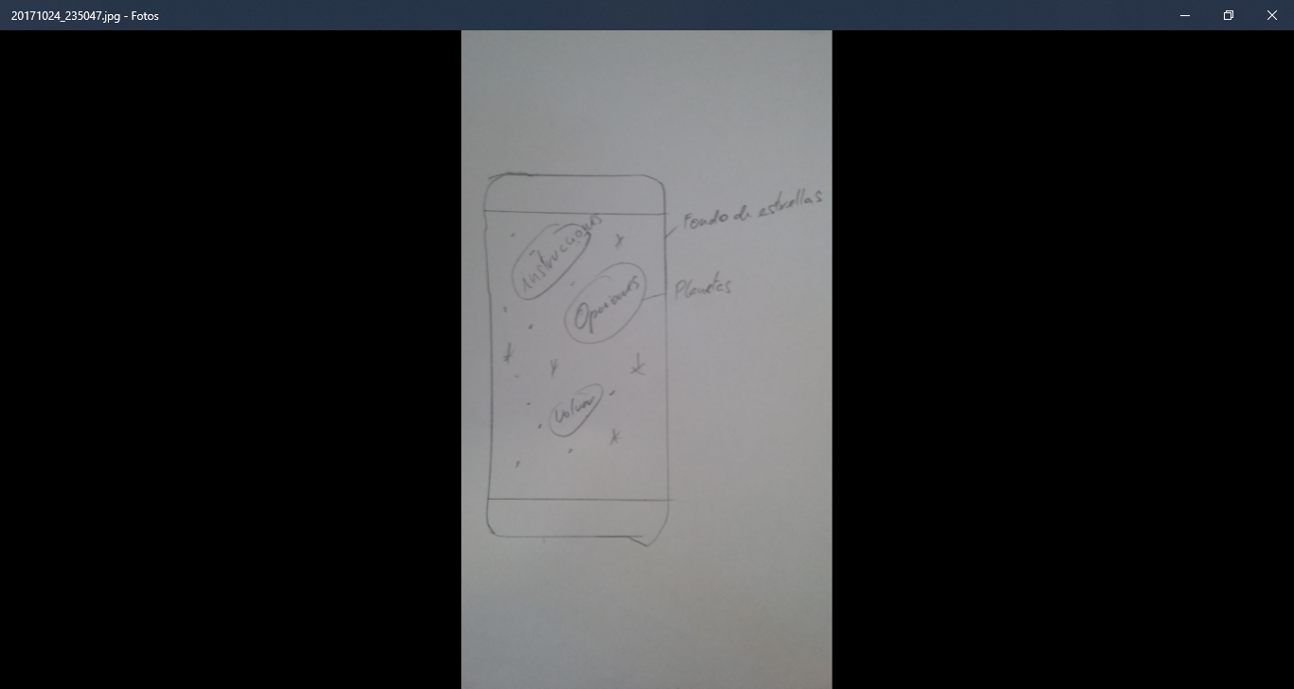

Pantalla grande:

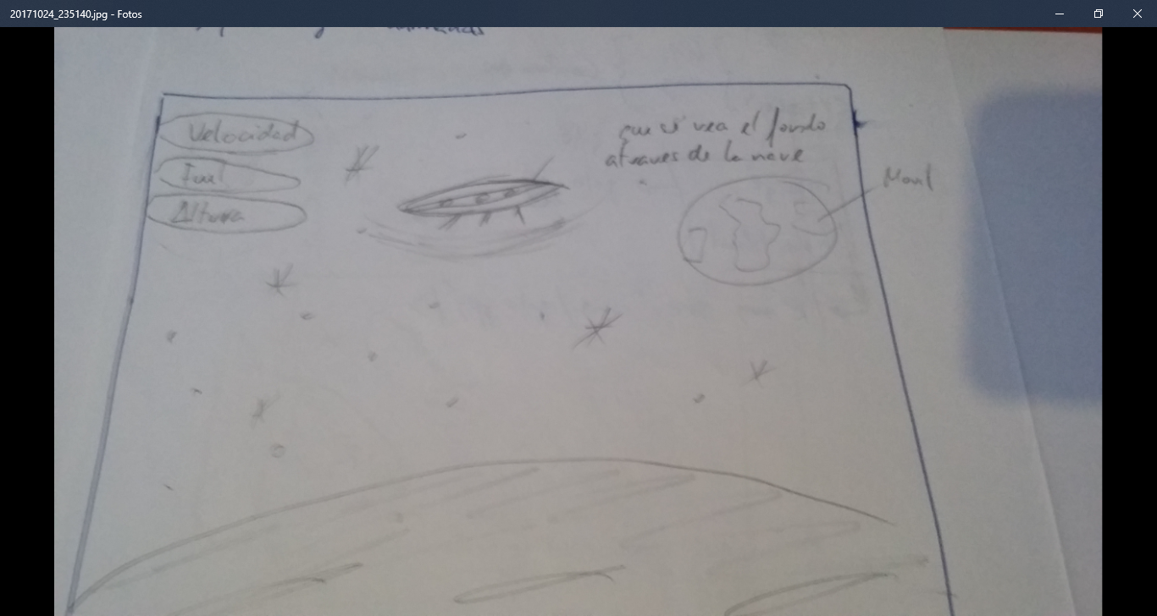

**Especificaciones del cliente:**

Todo el juego hecho de dibujos.

La mayoría de los objetos móviles.

La nave tiene que ser un ovni en 3d y que se vea el fondo atreves de ella.

Los paneles de control que no destaquen mucho.

La pantalla de opciones con planetas por botones con las opciones.

**1ª Fase del trabajo:**

Pantalla grande:

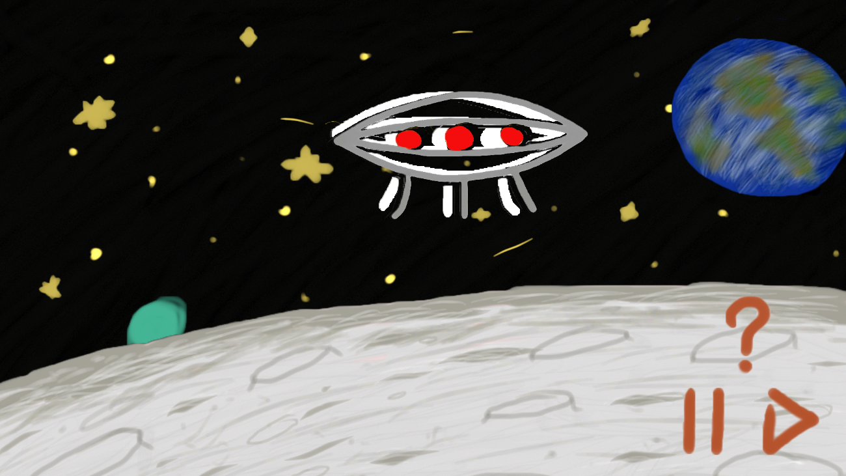

Pantalla Móvil:

